# **PHẦN 2 – KHẢO SÁT YÊU CẦU**

1. ***Mục đích:***

* Fastshop là một trang thương mại điện tử giúp cho những khách hàng có thể mua những món đồ dùng thiết yếu một cách nhanh chóng và tiện lợi, với giá cả phải chăng và hợp lý phù hợp với tài chính của bất cứ người dân nào trên trường Quốc tế và ngay tại Việt Nam.
* Đối tượng khách hàng của Fast không phân biệt độ tuổi hay giới tính. Bất cứ những đối tượng nào có thiệt bị điện tử có thể truy cập được Internet đều là đối tượng khách hàng của Fast.
* Thông tin của khách hàng sẽ được Fast lưu trữ một cách ổn định và bảo mật, tránh gây rò rỉ hoặc mất dữ liệu của khách hàng.
* Fast cung cấp thêm các công cụ hỗ trợ cho việc quản lý doanh thu, hóa đơn và kiểm soát các thông tin sản phẩm, hóa đơn, và viết báo cáo một cách nhanh chóng và tiện lợi nhất. Với giao diện thân thiện, đơn giản không quá nhiều chi tiết giúp người dùng thuận tiện quản lý ngay cả trên thiết bị khác như điện thoại, iPad, …

1. ***Yêu cầu:***
2. Mô hình phân cấp vai trò:

* Fastshop yêu cầu phần mềm được sử dụng cho 3 đối tượng chính là Admin, Staff và các User là các customer muốn mua hàng.
* Admin là người quản lý toàn bộ dự án có thể xem các danh sách thống kê và báo cáo mà các Staff gửi đến.
* Cấp bậc dưới Admin là các Staff có vai trò thống kê xem xét các đơn hàng và chuyển trạng thái đơn hàng, Staff có thể thêm và cập nhật các trạng thái sản phẩm và thể loại sản phẩm mà Fast đang bán.
* Staff phải thống kê và viết các báo cáo hằng tuần cho Admin quản lý hằng tháng.
* Đối với User là các khách hàng mua hàng có thể mua hàng và lựa chọn số lượng hàng hóa mà họ muốn, User có thể kiểm soát được các thông tin cá nhân, thông tin thẻ tín dụng và quản lý các đánh giá và bình luận của mình.
* Các chức năng của mỗi thành viên có thể xem :
* Amin : Xem thống kê, Quản lý danh sách nhân viên, Xem danh sách thông báo từ các nhân viên khác.
* Staff : Quản lý đơn hàng, Quản lý chi tiết thông tin sản phẩm, Báo cáo sản phẩm, Quản lý giảm giá, Quản lý danh sách sản phẩm, Quản lý danh sách phân loại hàng hóa.
* User : Chọn hàng hóa, Thêm số lượng mua mỗi sản phẩm, và đặt hàng đã mua. Ngoài ra User còn có thể quản lý được các thông tin cá nhân của chính User đó.
* Mỗi một thành viên đều cần phải có thêm chức năng đổi ngôn ngữ nhằm hỗ trợ không chỉ cho khách hàng Việt Nam mà còn cho khách hàng Quốc tế. Ngôn ngữ Tiếng anh là ngôn ngữ tối thiểu cần được thêm vào trong dự án.

1. Mô hình thiết kế phần mềm:

* Mô hình phần mềm là mô hình MVC với việc phân chia các mục Model, View và các Controller nhằm đảm bảo tính logic và linh hoạt cho dự án đó. Ngoài ra các lớp Service hỗ trợ cho cung cấp các dữ liệu từ hệ thống database cũng cần được thiết lập.
* Phần mềm cần triển khai các dữ liệu API bảo mật để linh hoạt cho việc sử dụng dữ liệu cho đa phương tiện
* Luồng sử lý như sau:
* Khi một yêu cầu của từ máy khách (Client) gửi đến Server. Thì bị Controller trong MVC chặn lại để xem đó là URL request hay sự kiện.
* Sau đó, Controller xử lý input của user rồi giao tiếp với Model trong MVC.
* Model chuẩn bị data và gửi lại cho Controller.
* Các Service sẽ đảm nhiệm việc xử lý các thông tin liên quan đến Database
* Các lớp Utils có thể thiết lập thêm nhằm hỗ trợ cho việc sử lý các tác vụ hoặc định dạng liên quan đến Java
* Các lớp Configuration nhằm cung cấp các tính năng bảo mật hoặc Interceptor để chạy mặc định một số dữ liệu thường xuyên hoặc cung cấp các tính năng liên quan login social application.

Cuối cùng, khi xử lý xong yêu cầu thì Controller gửi dữ liệu trở lại View và hiển thị cho người dùng trên trình duyệt.

1. Mô hình quản lý phần mềm:

* Fast yêu cầu quản lý phần dựa trên mô hình Scrum nhằm đảm bảo tiến độ và bảo quản, bảo trì dự án nếu có sự thay đổi bất ngờ. Fast không yêu cầu người thiết kế sử dụng công cụ gì để quản lý đội nhóm của bạn. Fast yêu cầu phần mềm được báo cáo và chỉnh sửa sao cho đúng tiến độ và đúng với các require đã đặt ra từ phần mục đích.
* Người thiết kế có thể sử dụng các công cụ quản lý như: Trello, Jira, v.v… để quản lý đội nhóm và tiến độ làm việc.

1. Đặc tả phi chức năng:

* Fast yêu cầu người thiết kế sử dụng các ngôn ngữ sau:
* Java Spring Boot framework
* AngularJS cho RestAPI
* Thymeleaf để hỗ trợ cho view html css cho dự án website
* Có thể sử dụng tích hợp Boostrap5 và JQuery để triển khai dữ liệu hỗ trợ cho API AngularJS
* Ngoài những tính năng trên Fast không khuyến khích sử dụng thêm bất kỳ các thư viện nào khác hoặc các framework nào khác.

# **PHẦN 3 – PHÂN TÍCH HIỆN TRẠNG**

1. **Phân tích và liệt kê yêu cầu:**

Phần mềm cần có ít nhất là 3 vai trò chính

1. Chức năng chung:

|  |  |
| --- | --- |
| **TÊN VAI TRÒ** | **TÊN CÁC CHỨC NĂNG** |
| 1. Admin | 1. Đăng ký  2. Đăng nhập  3. Quên mật khẩu  4. Xem thông tin cá nhân |
| 2. Staff |
| 3. User |

1. Chức năng cho Admin

|  |  |
| --- | --- |
| **TÊN VAI TRÒ** | **TÊN CÁC CHỨC NĂNG** |
| Admin | 1. Xem thống kê và biểu đồ thống kê  2. Cây phân cấp vai trò  3. Xem danh sách các nhân viên theo vai trò  4. Xem danh sách thông báo |
| User | 1. Chọn mua sản phẩm  2. Đặt hàng đã mua  3. Quản lý thông tin cá nhân  4. Chọn mà đăng ký các mã discount |
| Staff | 1. Quản lý đơn hàng theo các trạng thái  2. Quản lý chi tiết thông tin sản phẩm  3. Quản lý danh sách sản phẩm đang bán  4. Quản lý phân loại sản phẩm  5. Báo cáo hàng tháng |

1. **Quy tắc bảo mật chia sẻ dữ liệu:**

ADMIN STAFF USER

Một admin có thể xem tất cả các thông tin của staff và 1 Staff có thể xem tất cả thông tin của các user.

Một nhân viên có thể xem tất cả các danh sách sản phẩm, phân loại và các dữ liệu liên quan đến việc bán hàng và thông tin hóa đơn. User chỉ có chức năng đặt hàng, mua hàng và quản lý thông tin cá nhân, v.v …

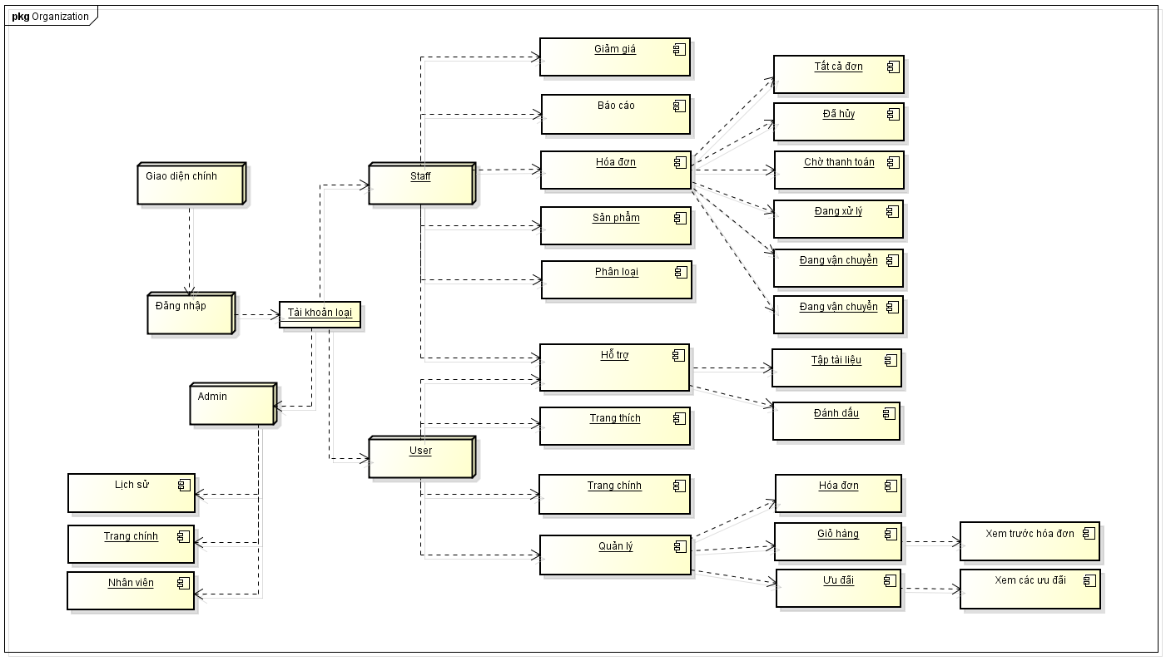**1. Sơ đồ Tổ chức phần mềm**

Hình 1 : Sơ đồ tổ chức tổng quát vai trò website

**2. Sơ đồ Usecase cho từng vai trò**

**2.1 Sơ đồ usecase của Admin:**

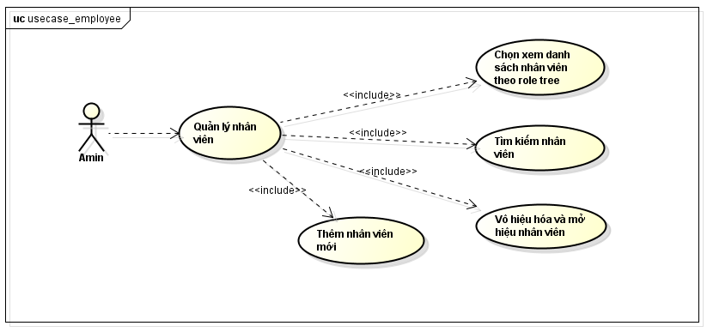2.1.1 Sơ đồ quản lý nhân viên

Hình 2.1.1 : Sơ đồ usecase quản lý nhân viên của admin

2.1.2 Sơ đồ thống kê hàng tháng

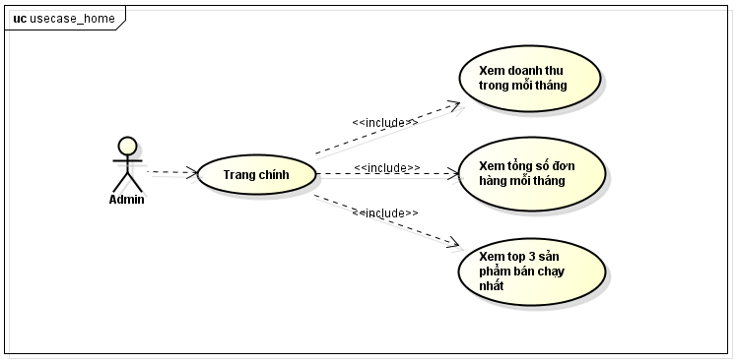

Hình 2.1.2 : Sơ đồ thống kê doanh thu hàng tháng của admin

2.1.3 Sơ đồ quản lý thông báo

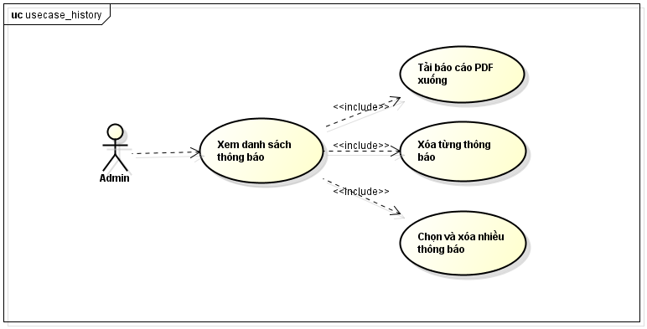

Hình 2.1.3 : Sơ đồ quản lý thông báo của admin

2.1.4 Sơ đồ danh sách phân cấp authorizer

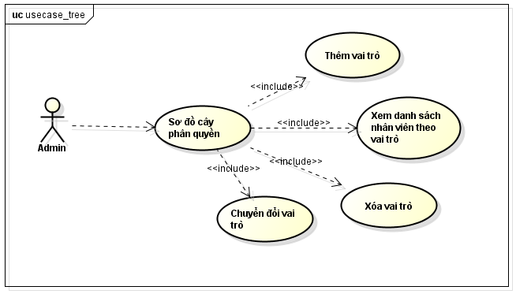

Hình 2.1.4 : Sơ đồ quản lý phân cấp vai trò của admin

**2.2 Sơ đồ usecase của Staff:**

2.2.1 Sơ đồ quản lý thông tin chi tiết một sản phẩm

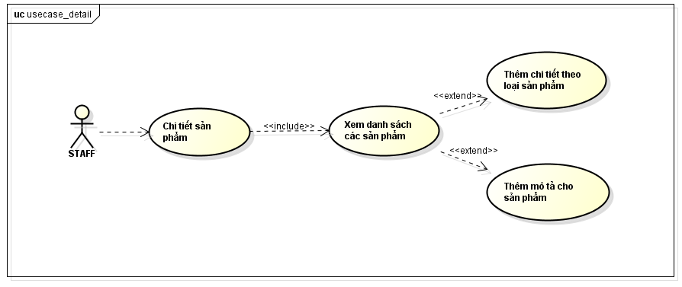

Hình 2.2.1 : Sơ đồ quản lý thông tin chi tiết sản phẩm

2.2.2 Sơ đồ quản lý danh sách giảm giá

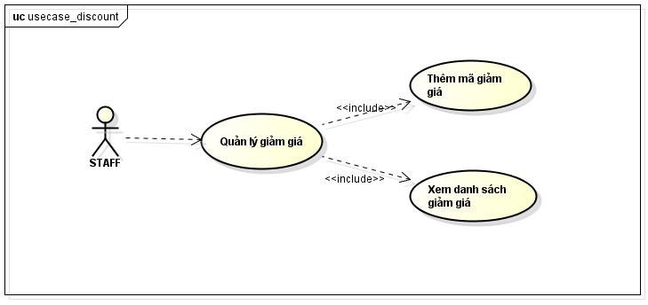

Hình 2.2.2 : Sơ đồ quản lý danh giá các mã giảm giá

2.2.3 Sơ đồ viết báo cáo hàng tháng

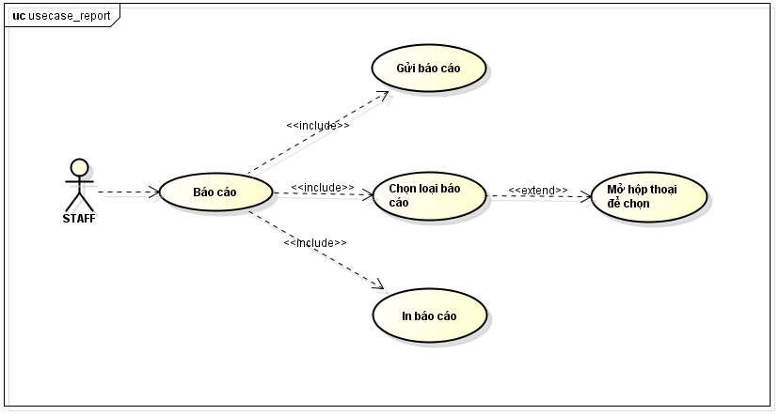

Hình 2.2.3 : Sơ đồ mục viết báo cáo cho nhân viên

2.2.4 Sơ đồ quản lý phân loại hàng hóa

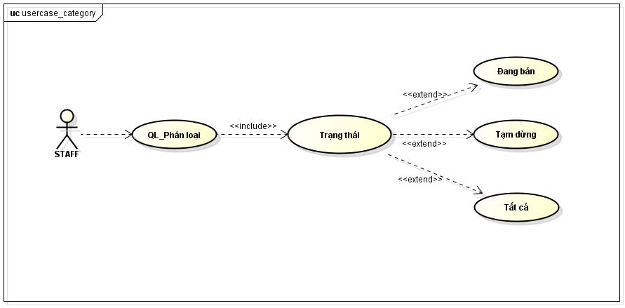

Hình 2.2.4 : Sơ đồ quản lý phân loại mặt hàng hóa của nhân viên

2.2.5 Sơ đồ quản lý sản phẩm đang bán

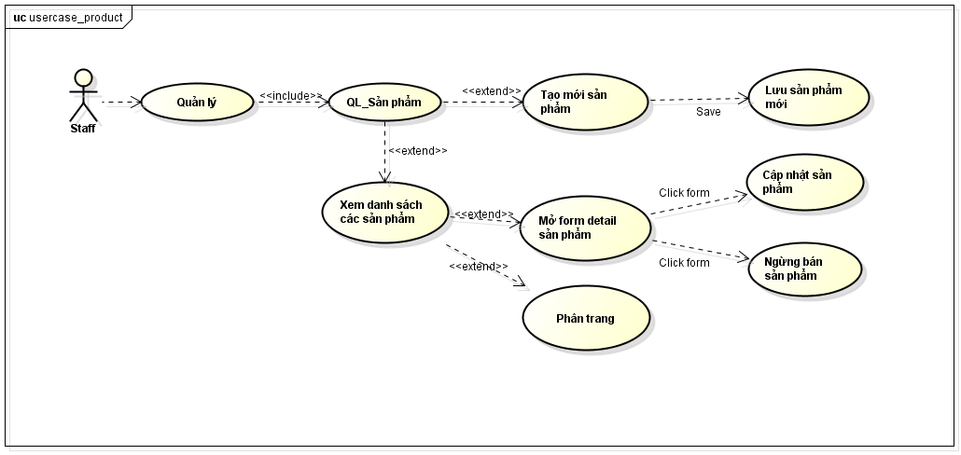

Hình 2.2.5 : Sơ đồ quản lý sản phẩm hiện đang bán của nhân viên

2.2.6 Sơ đồ quản lý hóa đơn theo trạng thái

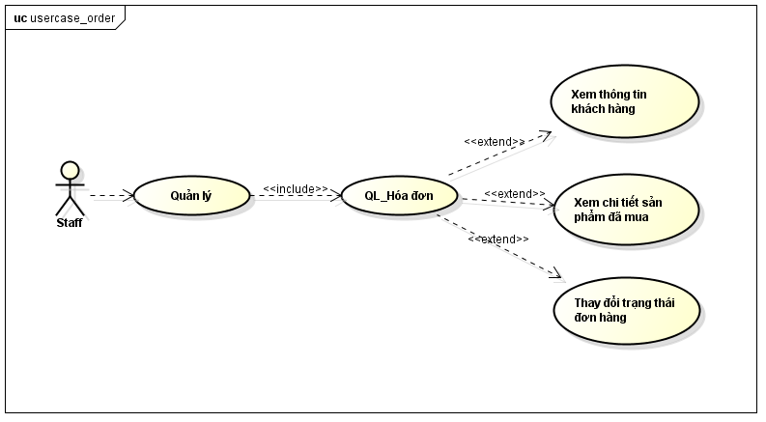

Hình 2.2.6 : Sơ đồ quản lý hóa đơn theo trạng thái

**2.3 Sơ đồ usecase của User:**

2.3.1 Sơ đồ mua hàng của customer

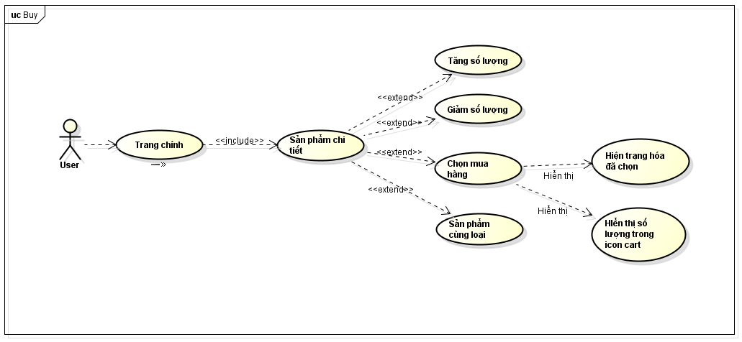

Hình 2.3.1 : Sơ đồ cách thức mua hàng của khách hàng

2.3.2 Sơ đồ lưu trữ trong giỏ hàng

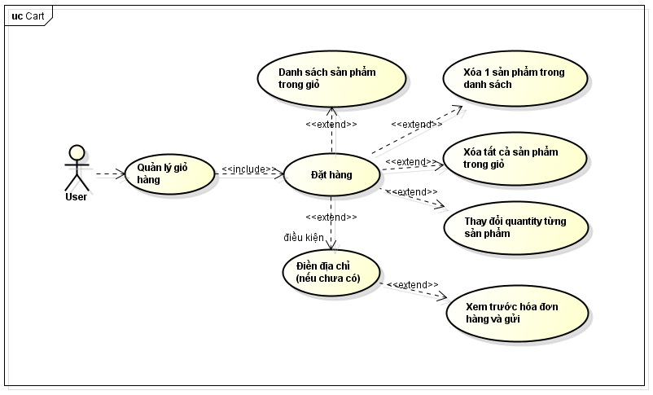

Hình 2.3.2 : Sơ đồ cách thức hoạt động của giỏ hàng

2.3.3 Sơ đồ thông tin lưu trữ order

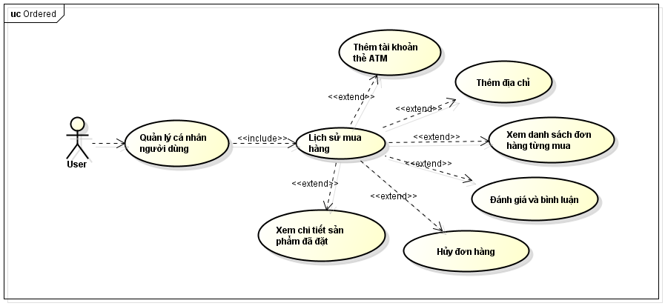

Hình 2.3.3 : Sơ đồ cách thức hoạt động lưu trữ order

**3. Sơ đồ Activity cho hệ thống**

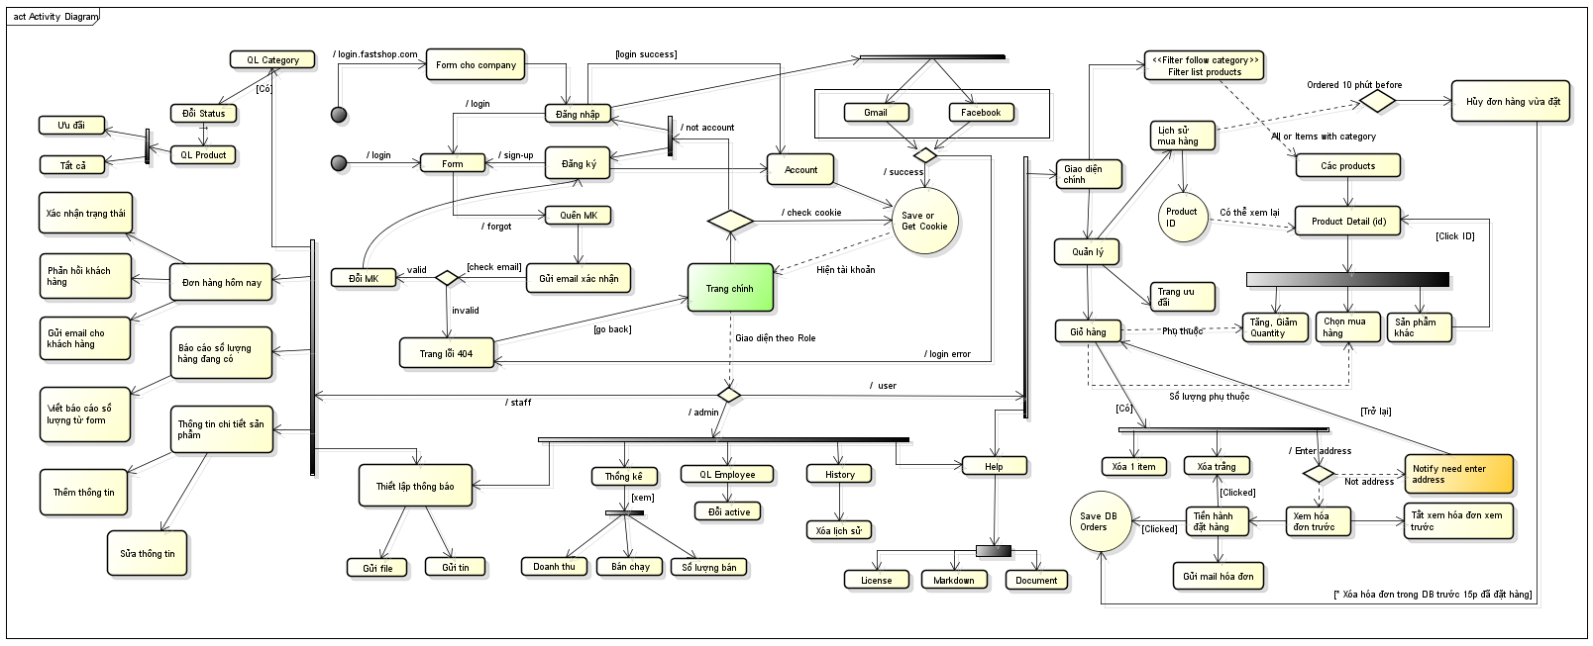**3.1 Sơ đồ activity tổng quát:**

Hình 3.1: Sơ đồ tổng quát activity của cả hệ thống

**3.2 Chức năng chung**

3.2.1 Sơ đồ Activity Thay đổi mật khẩu

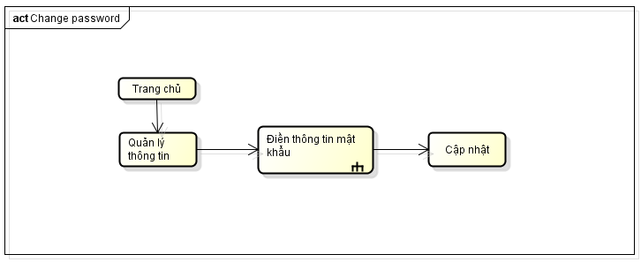

Hình 3.2.1 : Sơ đồ activity của chức năng quên mật khẩu

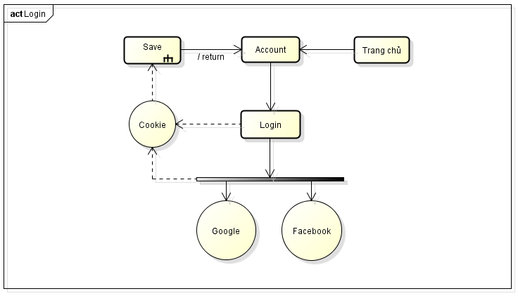3.2.2 Sơ đồ Activity Đăng nhập tài khoản

Hình 3.2.2 : Sơ đồ activity của chức năng đăng nhập tài khoản

3.2.3 Sơ đồ Activity Đăng ký tài khoản

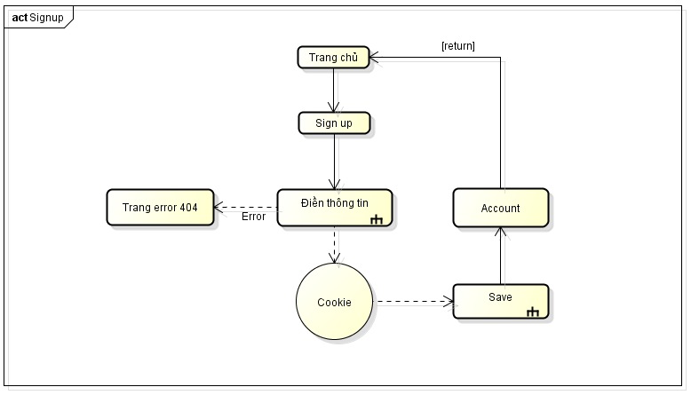

Hình 3.2.3 : Sơ đồ activity của chức năng đăng ký tài khoản

3.2.4 Sơ đồ Activity Đăng xuất tài khoản

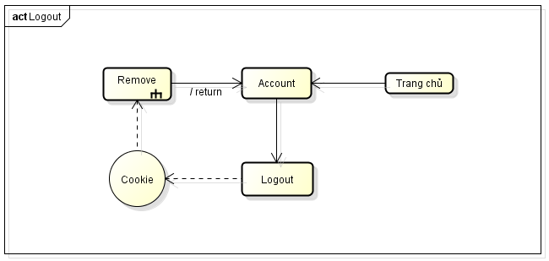

Hình 3.2.4 : Sơ đồ activity của chức năng đăng xuất

3.2.5 Sơ đồ Activity Đổi mật khẩu



Hình 3.2.5 : Sơ đồ activity của chức năng đổi mật khẩu

3.2.6 Sơ đồ Activity cho mục hỗ trợ

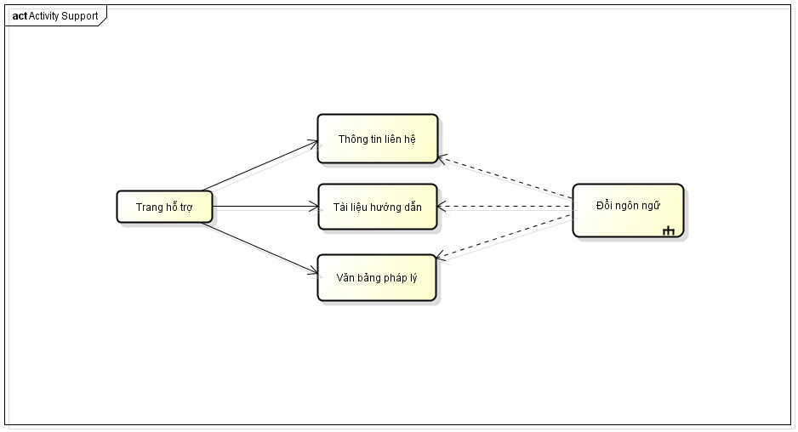

Hình 3.2.6 : Sơ đồ activity cho 3 mục con của hỗ trợ

**3.3 Chức năng của Admin**

3.3.1 Sơ đồ chức năng quản lý nhân viên

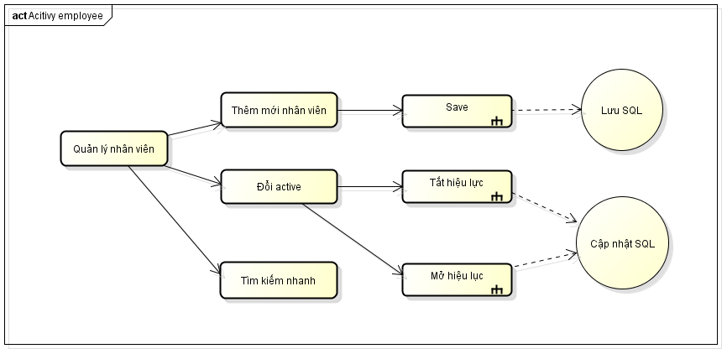

Hình 3.3.1 : Sơ đồ activity quản lý nhân viên

3.3.2 Sơ đồ chức năng quản lý danh sách thông báo

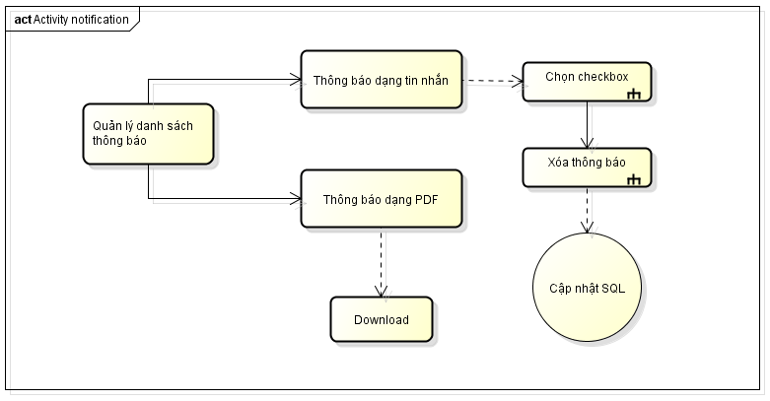

Hình 3.3.2 : Sơ đồ activity danh sách thông báo của admin

3.3.3 Sơ đồ chức năng quản lý cây thư mục phân cấp

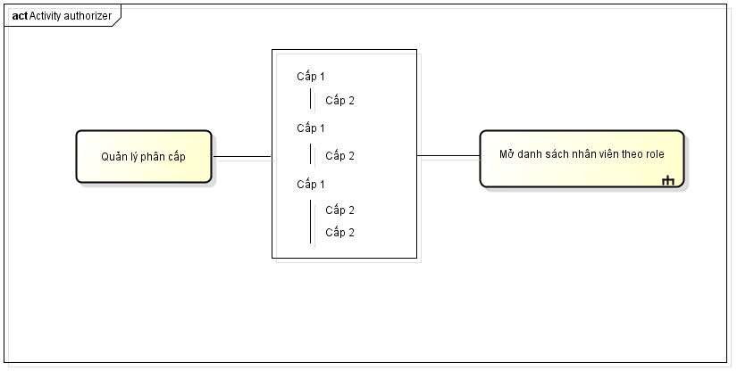

Hình 3.3.3 : Sơ đồ activity phân cấp vai trò để xem danh sách nhân viên

**3.4 Chức năng của Staff**

3.4.1 Sơ đồ quản lý sản phẩm đang bán

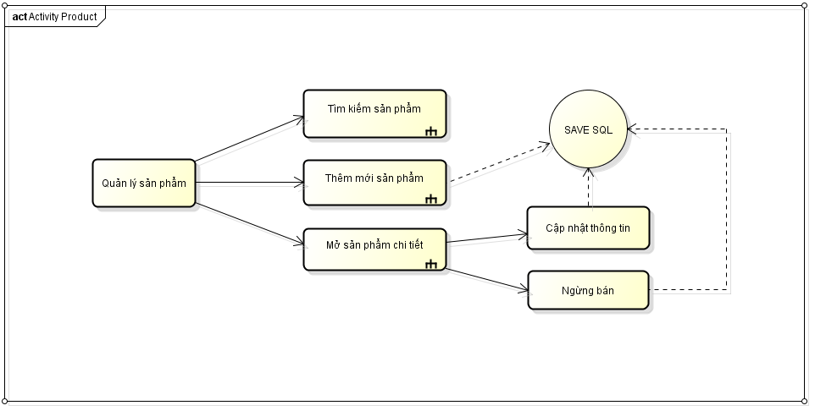

Hình 3.4.1 : Sơ đồ activity quản lý sản phẩm đang bán của nhân viên

3.4.2 Sơ đồ quản lý phân loại sản phẩm

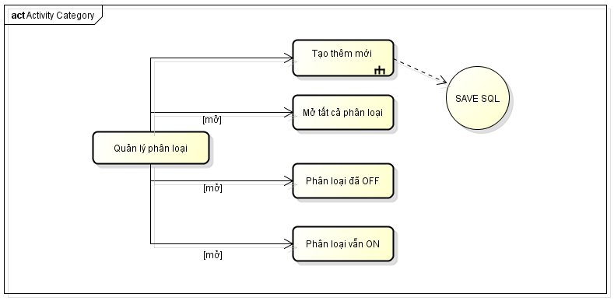

Hình 3.4.2 : Sơ đồ activity quản lý phân loại sản phẩm của nhân viên

3.4.3 Sơ đồ quản lý đơn hàng hàng ngày

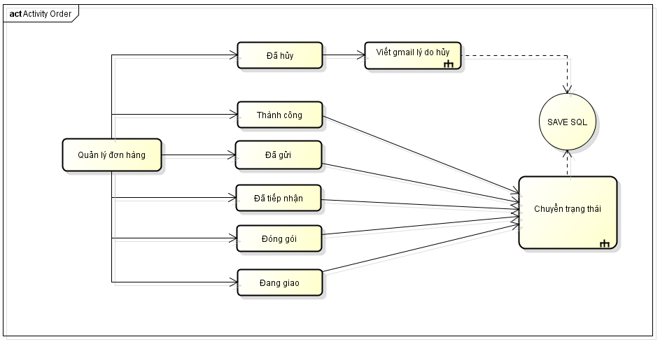

Hình 3.4.3 : Sơ đồ activity quản lý đơn hàng

3.4.4 Sơ đồ quản lý thông tin chi tiết mỗi sản phẩm

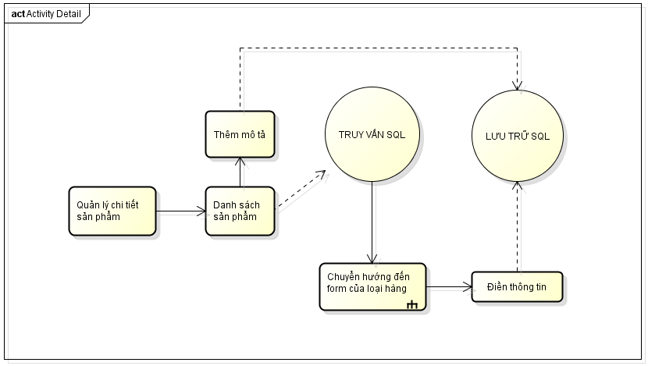

Hình 3.4.4 : Sơ đồ activity quản lý thông tin chi tiết mỗi sản phẩm

3.4.5 Sơ đồ báo cáo thống kê hàng tháng

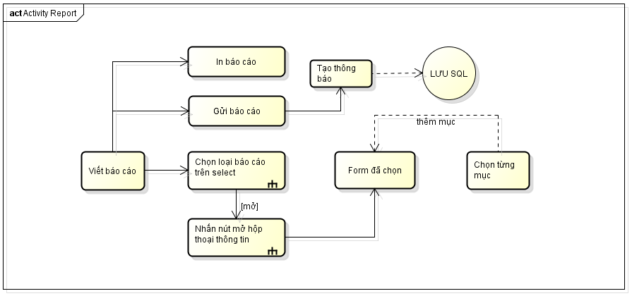

Hình 3.4.5 : Sơ đồ activity nhân viên thực hiện viết báo cáo

3.4.6 Sơ đồ quản lý giảm giá

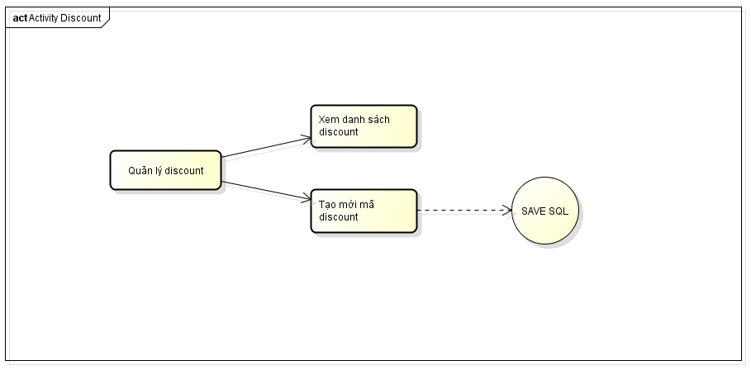

Hình 3.4.6 : Sơ đồ activity quản lý discount sản phẩm

**3.5 Chức năng của User**

3.5.1 Sơ đồ cách thức mua hàng của user

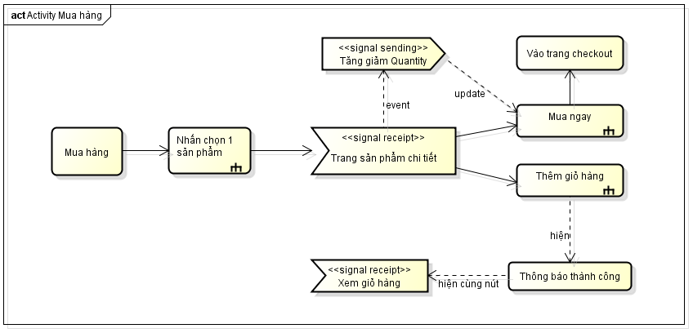

Hình 3.5.1 : Sơ đồ activity cách thức mua hàng của user

3.5.2 Sơ đồ cách thức checkout

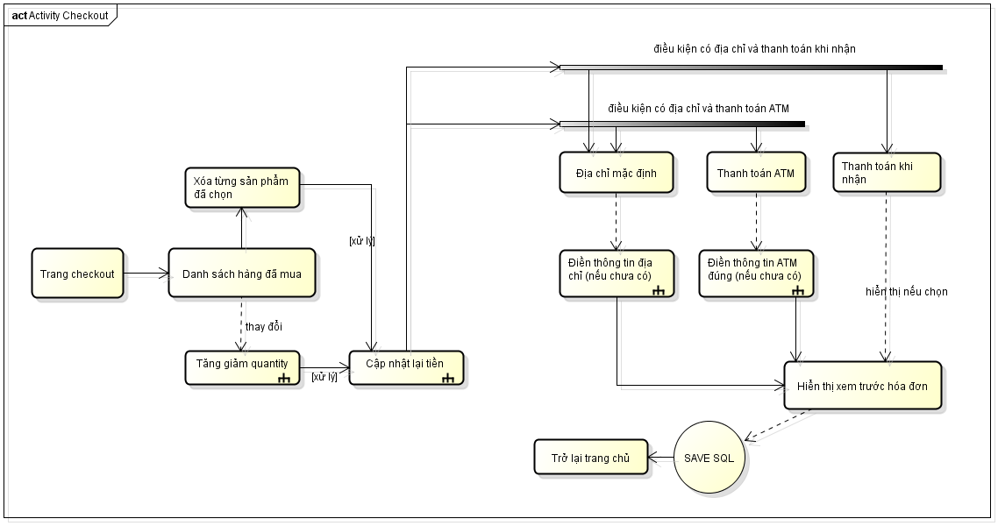

Hình 3.5.2 : Sơ đồ activity của checkout một khách hàng

3.5.3 Sơ đồ cách thức đổi mật khẩu thông tin cá nhân

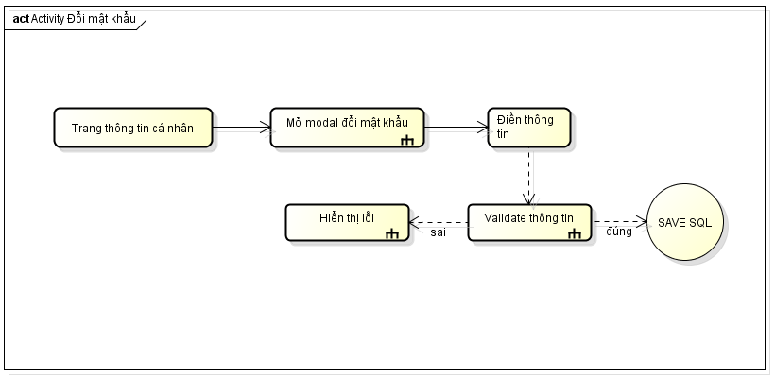

Hình 3.5.3 : Sơ đồ activity chức năng đổi mật khẩu

3.5.4 Sơ đồ cách thức cập nhật thông tin cá nhân

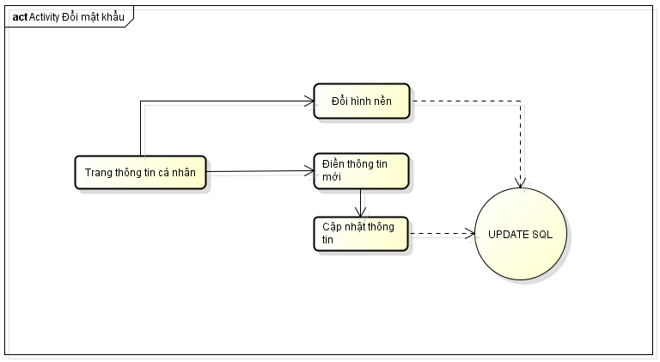

Hình 3.5.4 : Sơ đồ activity cập nhật thông tin cá nhân của khách hàng

3.5.5 Sơ đồ cách thức xem lịch sử mua hàng

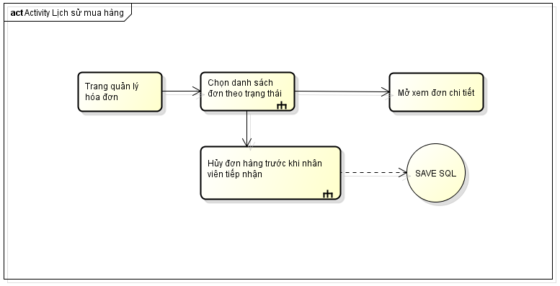

Hình 3.5.5 : Sơ đồ activity quản lý lịch sử mua hàng

3.5.6 Sơ đồ cách thức quản lý thông báo cá nhân

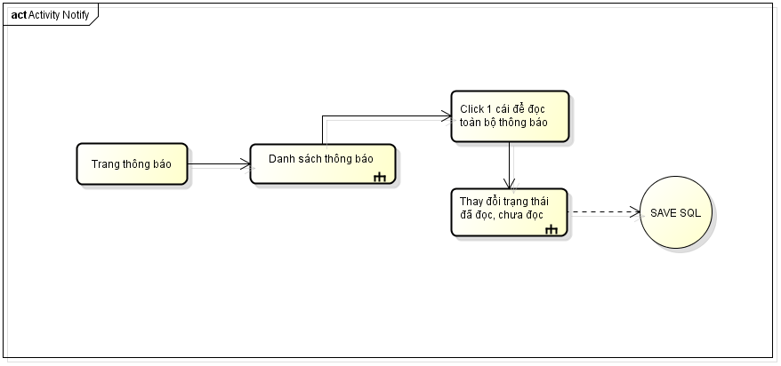

Hình 3.5.6 : Sơ đồ activity danh sách quản lý thông báo cá nhân

3.5.7 Sơ đồ cách thức quản lý ATM

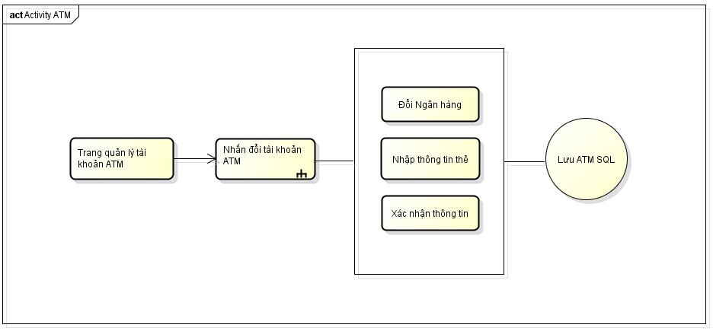

Hình 3.5.7 : Sơ đồ activity quản lý thông tin cập nhật thẻ ATM

3.5.8 Sơ đồ cách thức quản lý địa chỉ mặc định

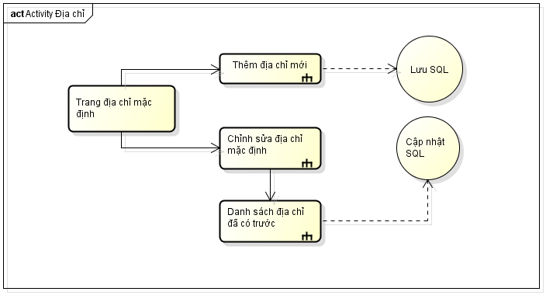

Hình 3.5.8 : Sơ đồ activity quản lý địa chỉ giao hàng mặc định

3.5.9 Sơ đồ cách thức quản lý giảm giá đã có

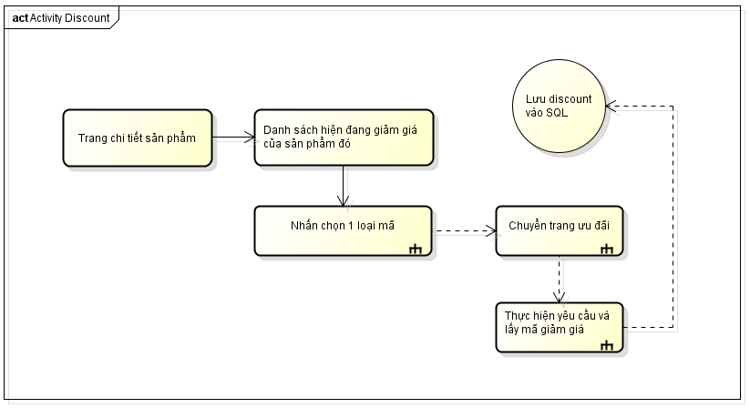

Hình 3.5.9 : Sơ đồ activity đăng ký giảm giá sản phẩm của khách hàng

# **PHẦN 4 – THIẾT KẾ HỆ THỐNG**

1. **Mô hình công nghệ ứng dụng**

Fast phát triển mô hình thương mại điện tử Fastshop với mô hình MVC nhằm dễ dàng phân loại các lớp nhỏ cần thiết cho việc quản lý một dự án.

1. Mô tả mô hình hoạt động :

* Mô hình MVC (MVC pattern) thường được dùng để phát triển giao diện người dùng. Nó cung cấp các thành phần cơ bản để thiết kế một chương trình cho máy tính hoặc điện thoại di động, cũng như là các ứng dụng website.
* Mô hình MVC được viết tắt của cụm từ “ Model - View - Controller ”.
* Ngoài ra, MVC có thể tích hợp thêm các lớp RestAPI để xử lý dữ liệu API. Các lớp Service và Implement dùng để triển khai các tác vụ xử lý dữ liệu trong cơ sở dữ liệu. Service nhận các Entity được Repository trả về, biến đổi nó. Biến đổi ở đây là có thể thực hiện tính toán, thêm bớt các field,... và cuối cùng biến Entity thành Model. Model sẽ được trả lại cho Controller.
* Các lớp RestController hỗ trợ thêm cho việc lấy các dữ liệu API từ cơ sở dữ liệu dưới dạng json. Người thiết kế có thể sử dụng các công nghệ ngôn ngữ được hỗ trợ javascript để xử lý các công việc liên quan API như AngularJS, ReactJS, …
* Các lớp Utils có thể được tích hợp thêm vào mô hình nhằm cung cấp các lớp xử lý riêng cho tác vụ của ngôn ngữ java như việc xử lý các lớp Date hoặc là các lớp xử lý về dữ liệu số, chuỗi, …
* Model : là các thực thể dữ liệu dùng để quản lý các dữ liệu
* View : là các giao diện hiển thị dữ liệu lên cho người dùng
* Controller : là các lớp điều khiển tương tác của 2 thành phần view và model
* Service : là các lớp interface chứa các phương thức thao tác với CSDL
* Implement : là các lớp triển khai và trả về giá trị từ service mong muốn.
* Utils : là các lớp hỗ trợ một số xử lý thuật toán xử lý java trả về các giá trị Date, String, Integer, Double, …

1. Nguyên do sử dụng:

* Mô hình MVC là một mô hình đã được nhiều doanh nghiệp tin dùng trong một thời gian khá dài, các doanh nghiệp tin dùng nó vì độ ổn định và dễ quản lý.
* Tính năng bảo mật và hỗ trợ repository khá tốt, dễ sử dụng và dễ tiếp cận khi sử dụng Spring boot để triển khai mô hình nền tảng MVC.

1. Ưu điểm của mô hình:

* Đầu tiên, nhắc tới ưu điểm mô hình MVC thì đó là băng thông (Bandwidth) nhẹ vì không sử dụng viewstate nên khá tiết kiệm băng thông. Việc giảm băng thông giúp website hoạt động ổn định hơn.
* Kiểm tra đơn giản và dễ dàng, kiểm tra lỗi phần mềm trước khi bàn giao lại cho người dùng.
* Một lợi thế chính của MVC là nó tách biệt các phần Model, Controller và View với nhau.
* Sử dụng mô hình MVC chức năng Controller có vai trò quan trọng và tối ưu trên các nền tảng ngôn ngữ khác nhau
* Ta có thể dễ dàng duy trì ứng dụng vì chúng được tách biệt với nhau.
* Có thể chia nhiều developer làm việc cùng một lúc. Công việc của các developer sẽ không ảnh hưởng đến nhau.
* Hỗ trợ TTD (test-driven development). Chúng ta có thể tạo một ứng dụng với unit test và viết các won test case.
* Phiên bản mới nhất của MVC hỗ trợ trợ thiết kế responsive website mặc định và các mẫu cho mobile. Chúng ta có thể tạo công cụ View của riêng mình với cú pháp đơn giản hơn nhiều so với công cụ truyền thống.

1. Hạn chế của mô hình

* Sự hỗ trợ cho quá trình kiểm thử không quá tốt bởi lớp View phải phụ thuộc vào cả Controller và Model. View sẽ không thể xử lý được vấn đề gì bởi View không thể nhận yêu cầu và cũng không có dữ liệu để hiển thị. Để tiến hành kiểm thử trên View, chúng ta cần giả lập cả Controller và Model
* Đối với các mô hình, ứng dụng nhỏ thì việc triển khai sử dụng MVC có vẻ quá cồng kềnh.
* Đối với các ứng dụng quy mô lớn, quy trình xử lý nghiệp vụ có tính phức tạp cao, lượng dữ liệu lớn thì mô hình MVC trở nên không còn khả dụng.

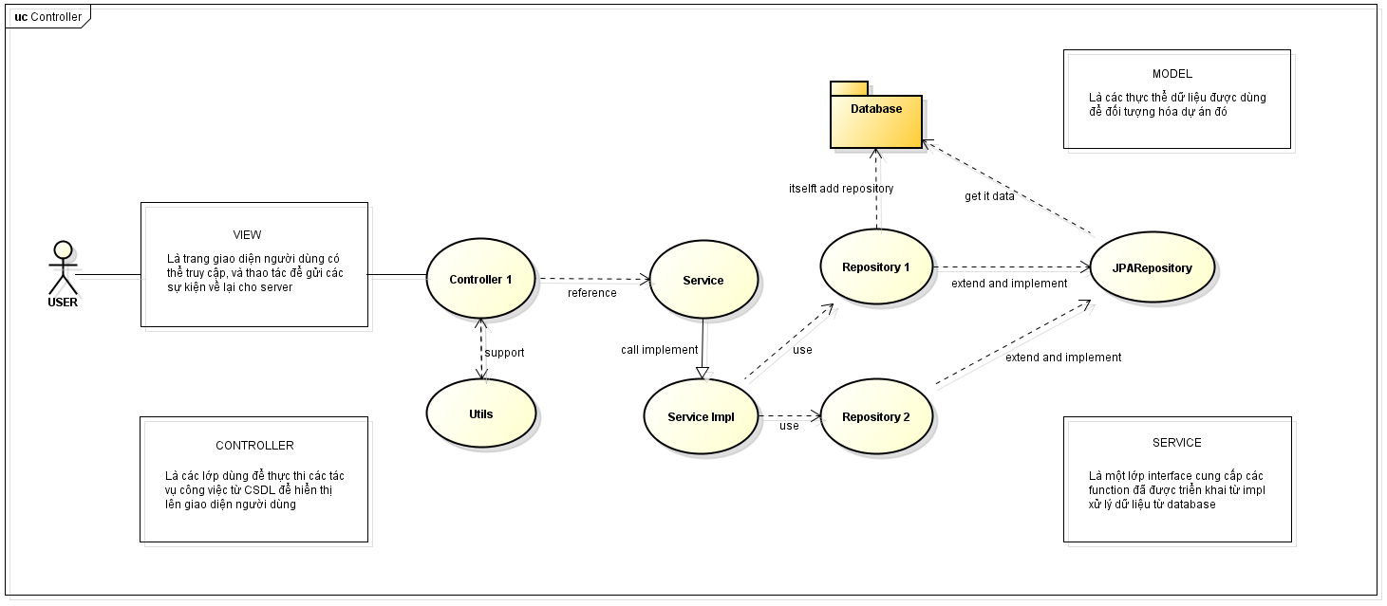

Hình 4.1 : Sơ đồ tổ chức mô hình MVC tích hợp

1. 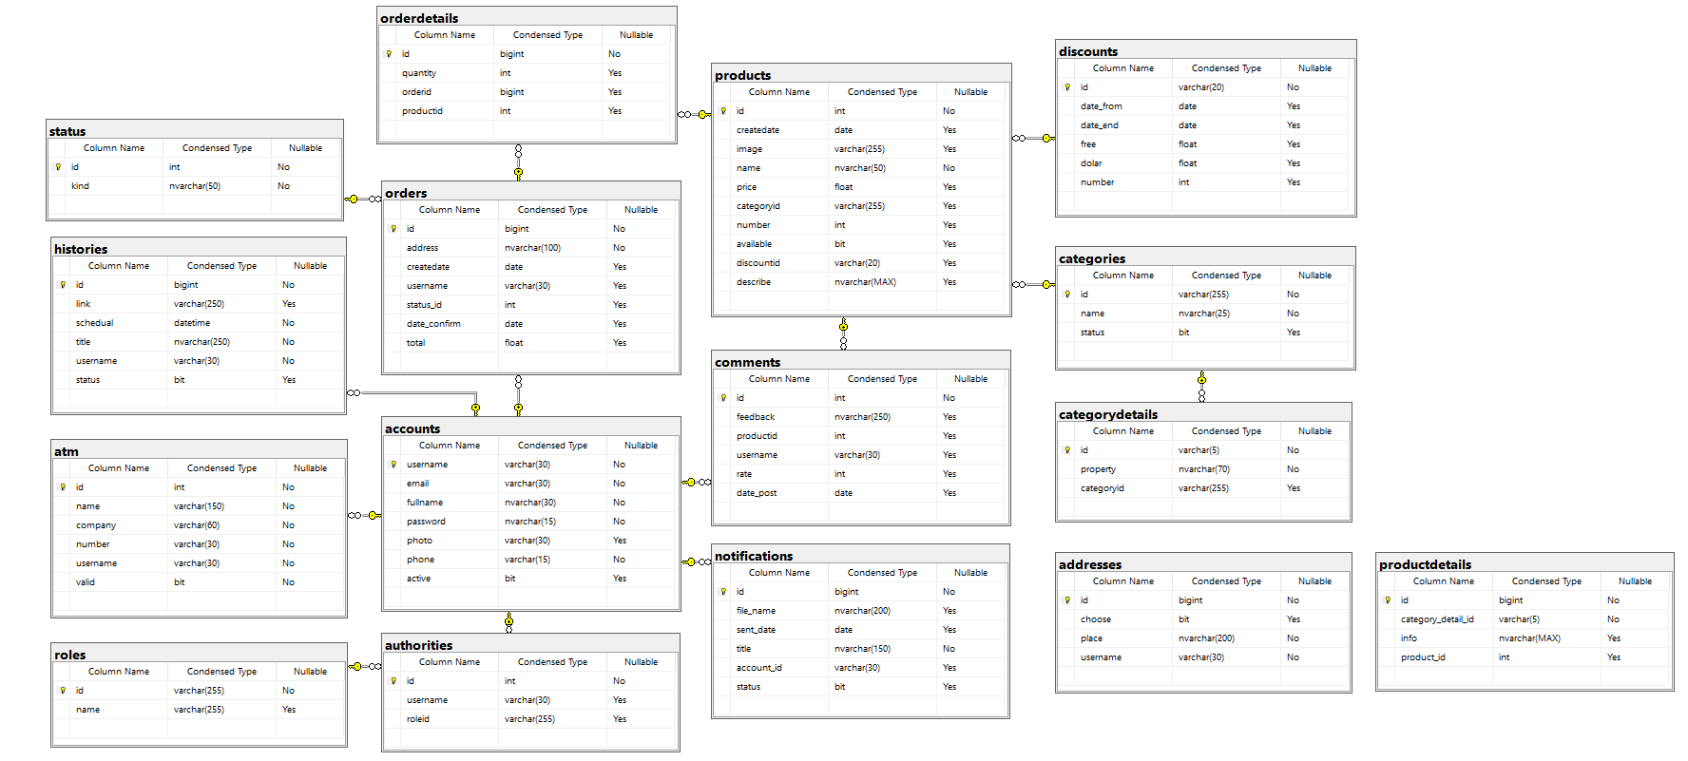**Mô hình thiết kế ERD**

Hình 4.2 : Sơ đồ ERD cơ sở dữ liệu

1. **Mô tả chi tiết thực thể**
2. Model Account

|  |  |  |  |  |
| --- | --- | --- | --- | --- |
| STT | THUỘC TÍNH | KIỂU DỮ LIỆU | RÀNG BUỘC | MÔ TẢ |
| 1 | Username | String | Primary key | Mã username tài khoản |
| 2 | Email | String | Not null | Email tài khoản |
| 3 | Fullname | String | Not null | Họ và tên tài khoản |
| 4 | Password | String | Not null | Mật khẩu tài khoản |
| 5 | Photo | String | Null | Ảnh đại diện của tài khoản |
| 6 | Phone | String | Not null | Số điện thoại tài khoản |
| 6 | Active | Boolean | Null | Trạng thái hoạt động (tài khoản có còn hiệu lực hay không) |

1. Model Role

|  |  |  |  |  |
| --- | --- | --- | --- | --- |
| STT | THUỘC TÍNH | KIỂU DỮ LIỆU | RÀNG BUỘC | MÔ TẢ |
| 1 | Id | String | Primary key | Mã ID của vai trò |
| 2 | Name | String | Not null | Tên vai trò |

1. Model Authority

|  |  |  |  |  |
| --- | --- | --- | --- | --- |
| STT | THUỘC TÍNH | KIỂU DỮ LIỆU | RÀNG BUỘC | MÔ TẢ |
| 1 | Id | Integer | Primary key | Mã ID của phân quyền |
| 2 | Username | String | Foregin key | Mã username tài khoản |
| 3 | Roleid | String | Foregin key | Mã vai trò Id |

1. Model Order

|  |  |  |  |  |
| --- | --- | --- | --- | --- |
| STT | THUỘC TÍNH | KIỂU DỮ LIỆU | RÀNG BUỘC | MÔ TẢ |
| 1 | Id | Long | Primary key | Mã Id của order |
| 2 | Address | String | Not null | Địa chỉ giao hàng |
| 3 | Createdate | Date | Null | Ngày đơn hàng khởi tạo |
| 4 | Username | String | Foreign key | Mã người dùng đặt hàng |
| 5 | Status_id | Integer | Foreign key | Mã trạng thái đơn hàng |
| 6 | Date_confirm | Date | Null | Ngày xác nhận chuyển trạng thái |
| 7 | Total | Double | Null | Tổng tiền của hóa đơn |

1. Model OrderDetail

|  |  |  |  |  |
| --- | --- | --- | --- | --- |
| STT | THUỘC TÍNH | KIỂU DỮ LIỆU | RÀNG BUỘC | MÔ TẢ |
| 1 | Id | Long | Primary key | Mã Id của orderdetail |
| 2 | quantity | Integer | Not null | Số lượng chọn mua |
| 3 | OrderId | Long | Foreign key | Mã ID đơn hàng |
| 4 | ProductId | Integer | Foreign key | Mã ID sản phẩm |

1. Model Product

|  |  |  |  |  |
| --- | --- | --- | --- | --- |
| STT | THUỘC TÍNH | KIỂU DỮ LIỆU | RÀNG BUỘC | MÔ TẢ |
| 1 | Id | Integer | Primary key | Mã Id của mỗi sản phẩm |
| 2 | CreateDate | Date | Not null | Ngày sản phẩm được tạo ra |
| 3 | Image | String | Null | Hình ảnh của sản phẩm |
| 4 | Name | String | Not null | Tên của sản phẩm |
| 5 | Price | Double | Not null | Giá của sản phẩm |
| 6 | CategoryId | String | Foreign key | Mã phân loại hàng sản phẩm thuộc loại hàng nào |
| 7 | Number | Integer | Not null | Số lượng sản phẩm nhập về |
| 8 | Available | Boolean | Default True | Tình trạng của sản phẩm còn bán hoặc dừng bán |
| 9 | Discount Id | String | Foreign key | Mã giảm giá cho sản phẩm nếu có |
| 10 | Describe | String (max) | Null | Mô tả cho sản phẩm lên trang bán hàng |

1. Model Comment

|  |  |  |  |  |
| --- | --- | --- | --- | --- |
| STT | THUỘC TÍNH | KIỂU DỮ LIỆU | RÀNG BUỘC | MÔ TẢ |
| 1 | Id | Integer | Primary key | Mã Id của mỗi bình luận |
| 2 | Feedback | String | Not null | Nội dung đánh giá |
| 3 | ProductId | Integer | Foreign key | Mã sản phẩm cần đánh giá |
| 4 | Username | String | Foreign key | Mã người dùng đang đánh giá sản phẩm |
| 5 | Rate | Integer | Null | Tỷ lệ hài lòng |
| 6 | Date_post | Date | Not null | Ngày đăng bài đánh giá |

1. Model Notification

|  |  |  |  |  |
| --- | --- | --- | --- | --- |
| STT | THUỘC TÍNH | KIỂU DỮ LIỆU | RÀNG BUỘC | MÔ TẢ |
| 1 | Id | Long | Primary key | Mã Id của mỗi thông báo |
| 2 | Feedback | String | Not null | Nội dung đánh giá |
| 3 | ProductId | Integer | Foreign key | Mã sản phẩm cần đánh giá |
| 4 | Username | String | Foreign key | Mã người dùng đang đánh giá sản phẩm |
| 5 | Rate | Integer | Null | Tỷ lệ hài lòng |
| 6 | Date_post | Date | Not null | Ngày đăng bài đánh giá |

1. Model Discounts

|  |  |  |  |  |
| --- | --- | --- | --- | --- |
| STT | THUỘC TÍNH | KIỂU DỮ LIỆU | RÀNG BUỘC | MÔ TẢ |
| 1 | Id | String | Primary key | Mã Id của giảm giá |
| 2 | Date_from | Date | Not null | Ngày bắt đầu đợt giảm giá |
| 3 | Date_end | Date | Not null | Ngày kết thức đợt giảm giá |
| 4 | Free | Double | Null | Phần trăm giảm giá |
| 5 | Dolar | Double | Null | Số tiền giảm giá |
| 6 | Number | Integer | Not Null | Số lượng voucher giảm giá |

1. Model Category

|  |  |  |  |  |
| --- | --- | --- | --- | --- |
| STT | THUỘC TÍNH | KIỂU DỮ LIỆU | RÀNG BUỘC | MÔ TẢ |
| 1 | Id | String | Primary key | Mã Id của category |
| 2 | Name | String | Not null | Tên thể loại hàng hóa |
| 3 | Status | Boolean | Not null | Trạng thái loại hàng đó còn bán hay dừng bán |

1. Model CategoryDetail

|  |  |  |  |  |
| --- | --- | --- | --- | --- |
| STT | THUỘC TÍNH | KIỂU DỮ LIỆU | RÀNG BUỘC | MÔ TẢ |
| 1 | Id | String | Primary key | Mã Id của orderdetail |
| 2 | Property | String | Not null | Tên thuộc tính của thể loại |
| 3 | CategoryId | String | Foreign key | Mã ID của thể loại hàng |

1. Model Address (tách biệt không liên kết)

|  |  |  |  |  |
| --- | --- | --- | --- | --- |
| STT | THUỘC TÍNH | KIỂU DỮ LIỆU | RÀNG BUỘC | MÔ TẢ |
| 1 | Id | Long | Primary key | Mã Id của địa chỉ |
| 2 | Choose | Boolean | Not null | Chọn mặc định cho 1 nơi |
| 3 | Place | String | Not null | Tên địa chỉ người dùng |
| 4 | Username | String | Not null | Mã username người dùng |

1. Model ProductDetail (tách biệt không liên kết)

|  |  |  |  |  |
| --- | --- | --- | --- | --- |
| STT | THUỘC TÍNH | KIỂU DỮ LIỆU | RÀNG BUỘC | MÔ TẢ |
| 1 | Id | Long | Primary key | Mã Id của orderdetail |
| 2 | CategorydetailId | String | Null | Số lượng chọn mua |
| 3 | Info | String (max) | Null | Mã ID đơn hàng |
| 4 | ProductId | Integer | Not null | Mã ID sản phẩm |

1. Model History (tách biệt không liên kết)

|  |  |  |  |  |
| --- | --- | --- | --- | --- |
| STT | THUỘC TÍNH | KIỂU DỮ LIỆU | RÀNG BUỘC | MÔ TẢ |
| 1 | Id | Long | Primary key | Mã Id của lịch sử |
| 2 | Link | String | Null | Link chuyển trang |
| 3 | Schedule | Datetime | Not null | Ngày tháng lịch sử thêm vào |
| 4 | Title | String | Not null | Tiêu đề của lịch sử |
| 5 | Username | String | Not null | Mã username của tài khoản |
| 6 | Status | Boolean | Null | Trạng thái đã đọc của lịch sử |

1. Model ATM

|  |  |  |  |  |
| --- | --- | --- | --- | --- |
| STT | THUỘC TÍNH | KIỂU DỮ LIỆU | RÀNG BUỘC | MÔ TẢ |
| 1 | Id | Integer | Primary key | Mã Id của tài khoản ATM |
| 2 | Name | String | Not null | Tên trên thẻ ATM (tự động) |
| 3 | Company | String | Not null | Tên ngân hàng |
| 4 | Number | String | Not null | Số tài khoản ATM |
| 5 | Username | String | Not null | Mã username của tài khoản |
| 6 | Valid | Boolean | Not null | Trạng thái tài khoản mới hoặc cũ của ATM |

1. Model status

|  |  |  |  |  |
| --- | --- | --- | --- | --- |
| STT | THUỘC TÍNH | KIỂU DỮ LIỆU | RÀNG BUỘC | MÔ TẢ |
| 1 | Id | Integer | Primary key | Mã Id của trạng thái đơn hàng |
| 2 | Kind | String | Not null | Tên của trạng thái của loại đơn hàng. |

**Mô tả mối quan hệ của các thực thể:**

|  |  |  |
| --- | --- | --- |
| **ĐỐI TƯỢNG 1** | **ĐỐI TƯỢNG 2** | **MỐI QUAN HỆ** |
| Orders | Status | N - 1 |
| Orderdetails | 1 - N |
| Accounts | N - 1 |
| Accounts | Histories | 1 - N |
| ATM | 1 - N |
| Authorities | 1 - 1 |
| Comments | 1 - N |
| Notifications | 1 - N |
| Products | Discounts | N - 1 |
| Categories | N - 1 |
| Comments | 1 - N |
| Orderdetails | 1 - N |
| Authorities | Roles | 1 - N |
| Accounts | 1 - N |
| Addresses | Accounts | N – 1 (bảng đơn) |
| Categoties | Categorydetails | 1 - N |
| Productdetails | Categorydetails | 1 – N (bảng đơn) |
| Products | N – 1 (bảng đơn) |

(*) Một số thực thể dự kiến được sinh ra thêm là :

- Images : dùng để thêm danh sách các hình ảnh cho sản phẩm thay vì chỉ 1 hình ảnh.

- Turnovers : dùng để tính toán các trường thông số thống kê doanh thu cho admin.

1. **Mô hình phát thảo giao diện**
2. **Các chức năng dùng chung:**
   1. 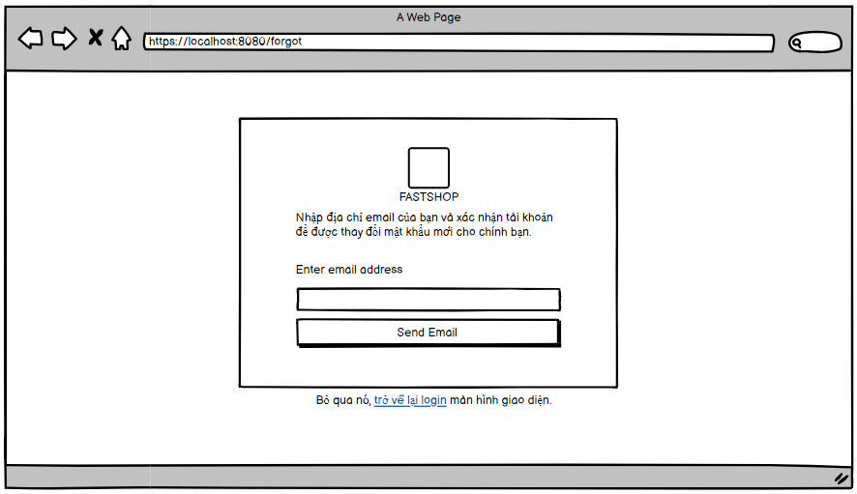Phát thảo chức năng Quên mật khẩu
   2. 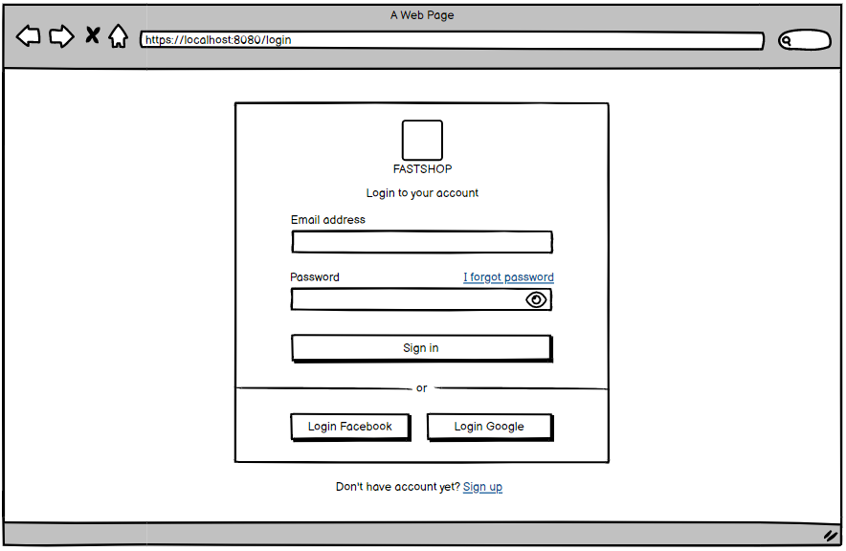Phát thảo chức năng Đăng nhập tài khoản
   3. 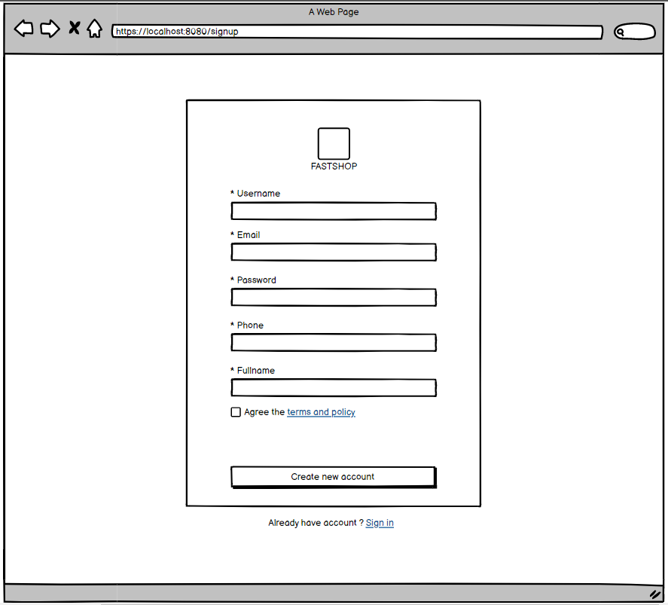Phát thảo chức năng Đăng ký tài khoản
   4. Phát thảo chức năng Login của Admin và Staff

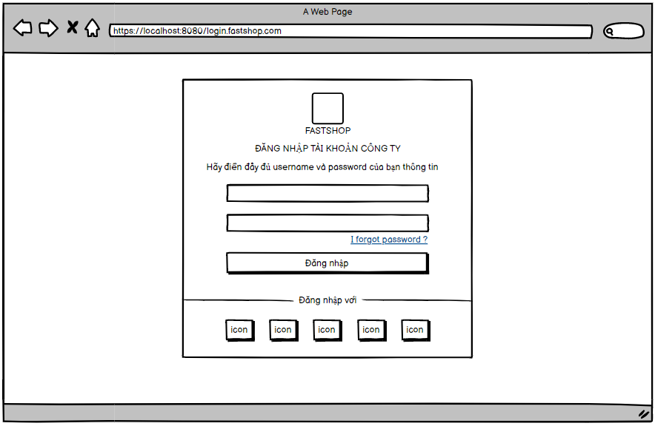

* 1. 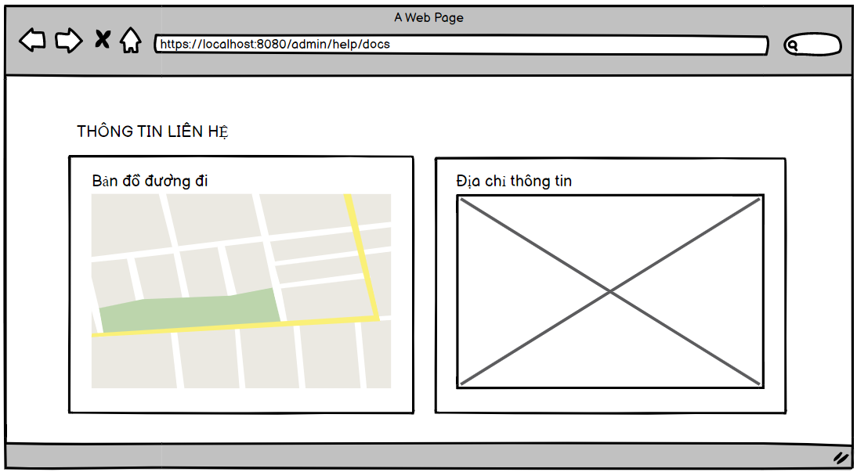Phát thảo trang thông tin liên hệ

1. **Các chức năng của Admin**
   1. 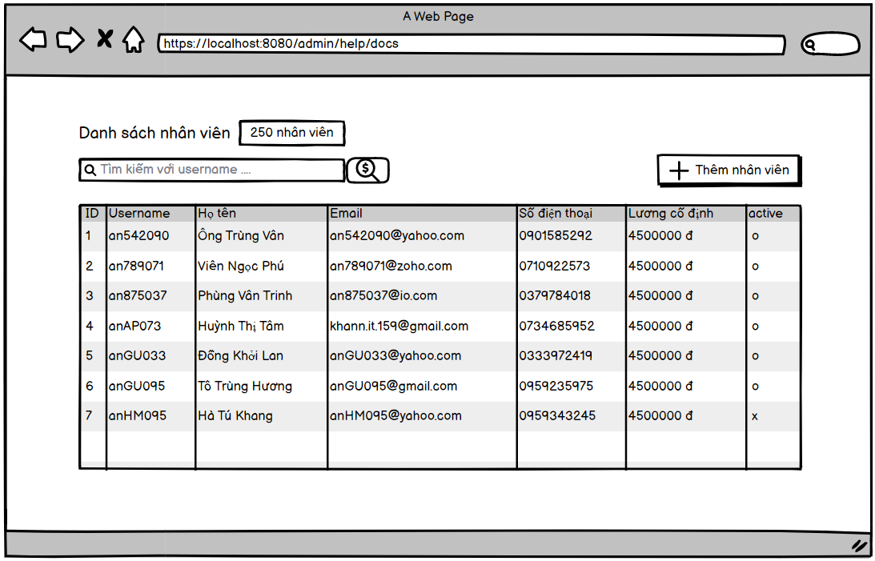Phát thảo trang quản lý nhân viên
   2. 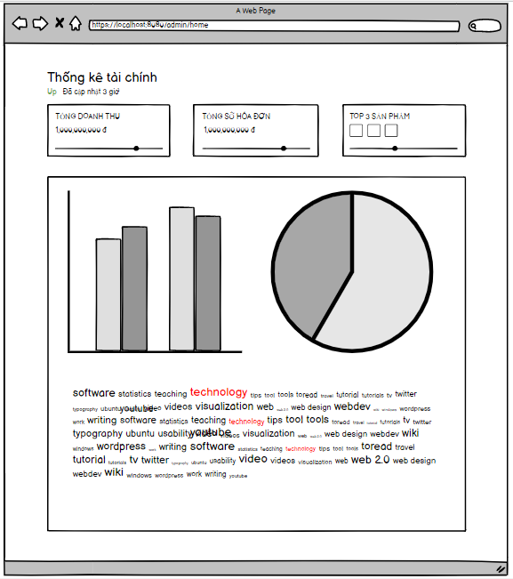Phát thảo trang thống kê
2. Các chức năng của Staff
   1. 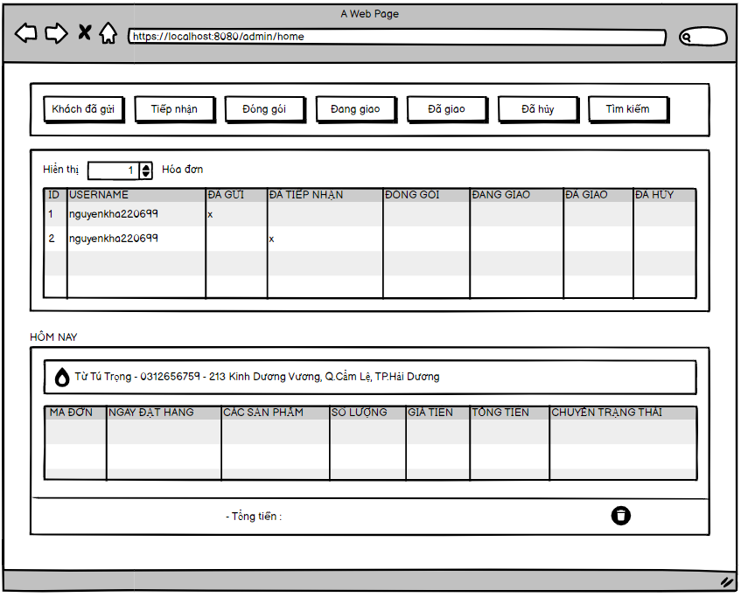Phát thảo trang quản lý đơn hàng
   2. Phát thảo trang chi tiết sản phẩm
   3. Phát thảo trang báo cáo của nhân viên
   4. Phát thảo trang giảm giá
   5. Phát thảo trang quản lý sản phẩm
   6. Phát thảo trang quản lý phân loại
3. Các chức năng của User